生产管理解决方案

总述
生产管理主要针对企业的生产产能、生产效率、生产品质及生产绩效等进行综合分析。通过永洪数据分析平台，工厂内不同工序的管理者能够获得实时的数据资料。生产部经理能从生产时间、产能利用和资源运用等关键绩效指标（KPI），监控生产力并策划产能和优化资源，品质管理部经理能够透过产品缺陷分析改善产品质量，而高级管理层则可以更有效地控制成本，帮助企业提质增效，降本减存。
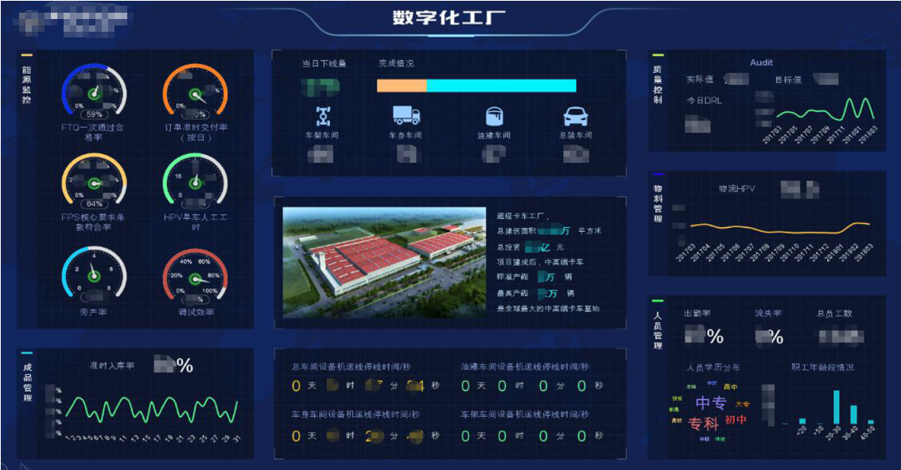
数字工厂监控预警

- 生产进度可视化
- 生产进度可视化管理。通过生产制造监控大屏监控生产项目全过程。
- 项目质量指标包含质量完成率和问题反馈数等，用于监控所有项目的质量状况。
- 项目整理进度监控，反映项目延期计划并做排序，找出累计延期计划项目TopN，通过明细信息表展示具体项数据，便于对延期项目进行管控。
- 大屏展示项目财务和月度计划、月度成本完成率，直观展示当前项目财务指标与计划指标。
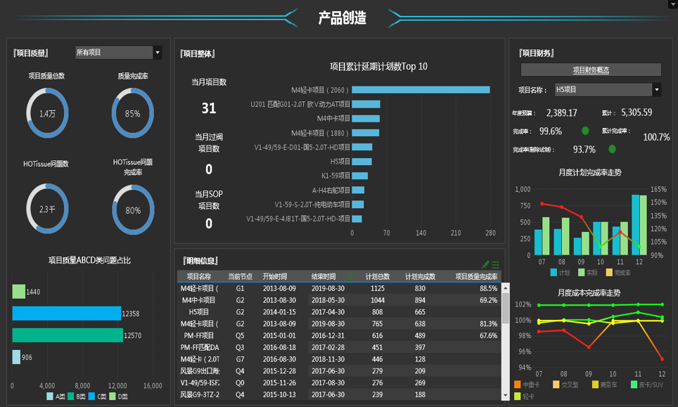
生产制造监控大屏

- 生产完成情况分析
- 从生产计划到领料开工、生产报工，再到完工入库，完全可视化跟踪，并及时监控异常。
- 从生产计划到物料需求计划，再到采购计划的执行情况，监督控制，保证物料及时供应。
- 生产达成KPI看板，监控生产总产量，累计产量，合格产量和累计合格产量指标。
- 各车间累计和季度生产占比，关注各车间的累计和季度的生产完成情况。
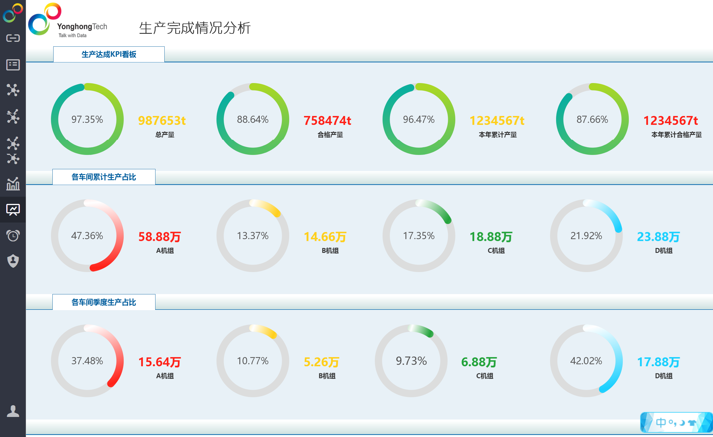

- 订单综合分析
- 订单综合分析包含对订单总量及达成情况的指标跟踪分析，分析订单达成率和产能利用率。
- 订单明细对每个产品的计划生产数和实际生产数等指标做监控预警，分析产品的良品及工时等指标，提供订单综合分析决策。
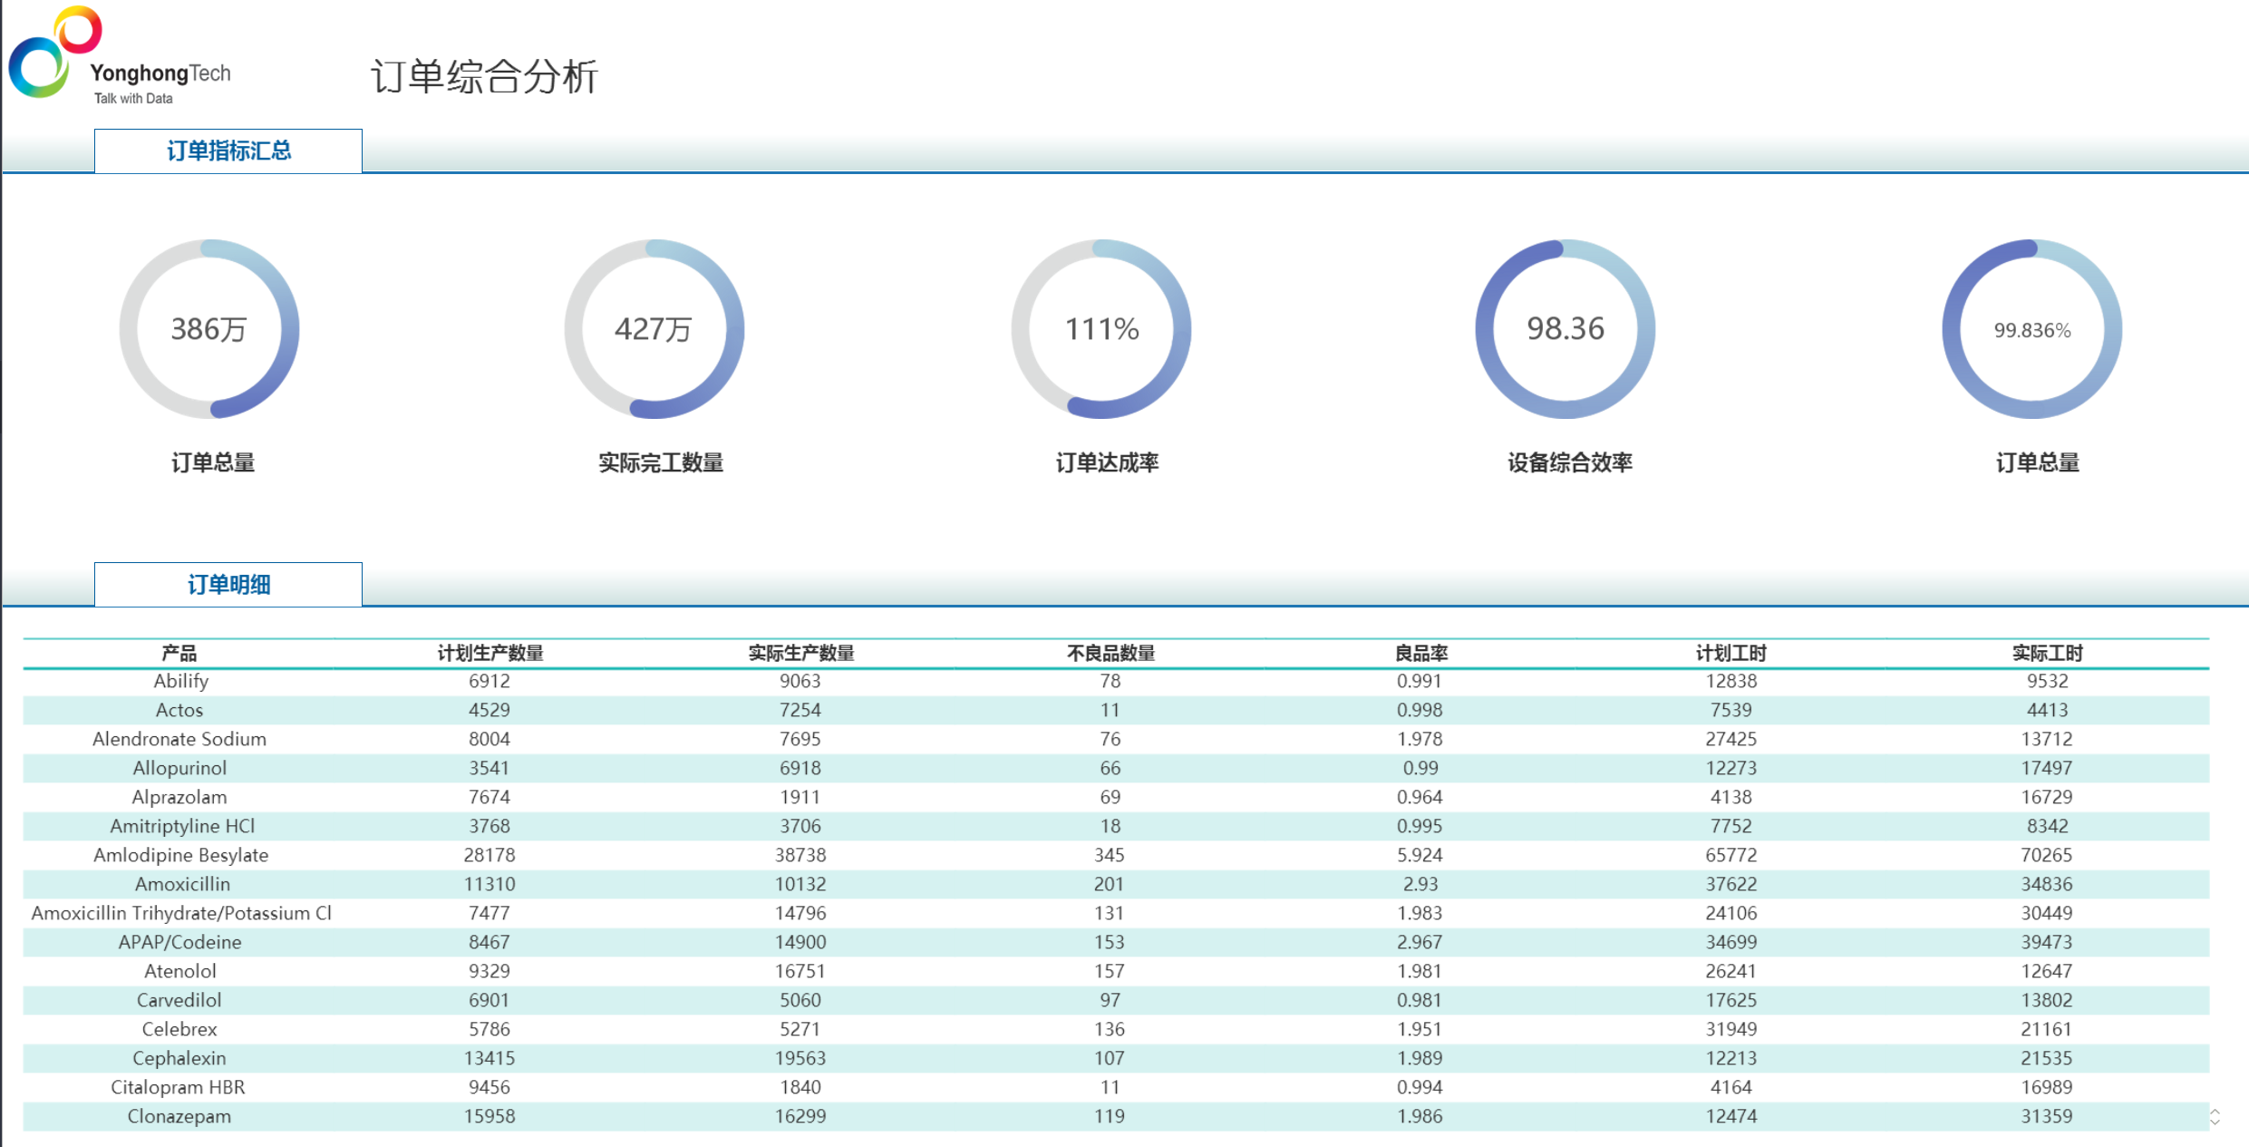

- 车间用工分析
- 车间用工分析是对企业生产及管理环节人员的监控管理。
- 通过对车间人数、人员工作时间，工作效率指标的查看，提升人员生产效率和单位工时的生产效率。
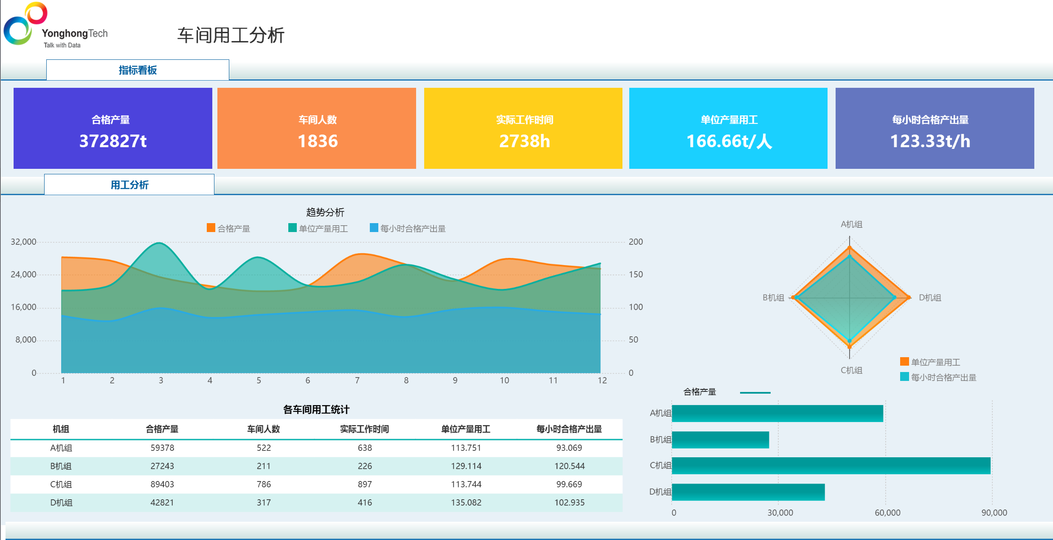

- 生产成本分析
- 生产成本分析是分析生产过程中的平均总成本，包含平均固定成本和平均可编程吧。
- 从生产成本料工费的构成、标准作业成本的实际对比、生产成本异常波动，原材料采购价格异常，订单成本分析等，多个维度监测和分析目前的生产成本。帮助企业把控成本，提升生产利润。
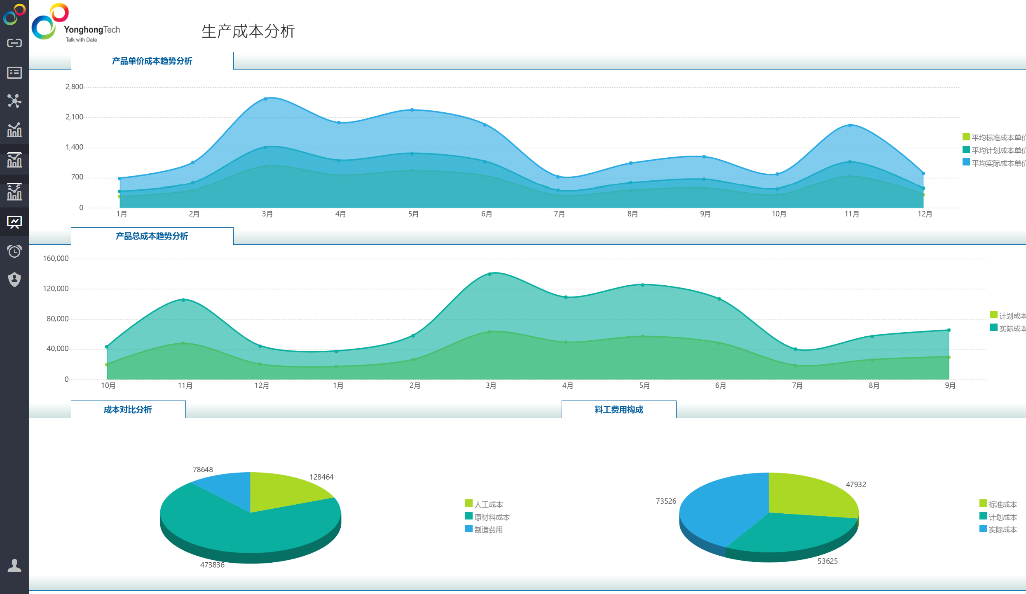

- 良品率分析
- 良品率指标是，指产线上最终通过测试的良品数量占投入材料理论生产出的数量的比例。
- 在企业生产的过程中，环节分解越细致，数据越多，分析就越精确。在信息充足的情况下，甚至可以将异常定位到具体的工艺步骤、时间和人员，极大地加速良率提升的脚步。
- 永洪BI，将监测生产管过程的不良品数，并对其中不良品原因分布和数量进行分析，将原材料、半成品、产成品各个环节的质量数据进行分析，找出关键质量原因，提高品控水平。

